[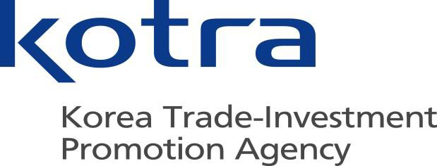

KOTRA (Korea Trade-Investment Promotion Agency) ist Südkoreas staatliche Handels- und Investmentorganisation. Sie wurde 1962 gegründet und hat seither Koreas internationalen Handel und Export gefördert. Die Aktivitäten umfassen unter anderem Marktforschung, Sales und Marketing für koreanische KMU in Deutschland, Organisation von Messen und Handelsdelegationen in Deutschland und Korea sowie Investmentberatung für Südkorea.

Das Büro KOTRA Hamburg ist seit 1971 eine bewährte Anlaufstelle für Unternehmen, Verbände und Institutionen, die an Wirtschaftskontakten in Südkorea interessiert sind. Das Büro Hamburg ist in Deutschland zuständig für die Region Norddeutschland sowie der fünf neuen Bundesländern.

Zur Verstärkung unseres Teams in Hamburg suchen wir zum nächstmöglichen Termin einen
Mitarbeiter (m/w/d) in den folgenden Bereichen:

Ihre Aufgaben : Unterstützung koreanischer Unternehmen beim Export nach Deutschland

- indem man Markttrend nach Produkten identifiziert und nach interesseirten Buyers sucht
- Teilnahme an Messen unterstützt und Kontakt der Buyers vermittelt

Unsere Anforderungen
- Wenn Koreanisch beherrschend, entweder Deutsch C2 Niveau oder Englisch C2 Niveau
- Wenn Koreanisch nicht beherrschend, Deutsch C2 Niveau und Englisch C2 Niveau
- Erfahrung in ähnlichen Aufgaben, z. B Marketing, Sales, bevorzugt
- Erfahrung in Branchen* bevorzugt
* Wasserstoff, künstliche Intelligenz, Halbleiter, Luft –und Raumfahrt usw.
- Verfügbarkeit im August oder ab 1. September bevorzugt
- Geschäftsreise ins Ausland(Korea, EU) und innerhalb Deutschland möglich
- Führerschein bevorzugt

Wir bieten:
- Gehalt : 43.000-45.000 EUR pro Jahr (Brutto, Einstieg) / verhandelbar bei den Bewerber*innen mit Berufserfahrungen
- Probezeit : 3 Monate (90% des monatlichen Gehalts)
- Art der Stelle : Vollzeit (Gleitzeit)
- Unterstützung für Fortbildung von Koreanisch oder arbeitsbezogenem Kurs, Teilnahme an Seminaren mit Branchenexperten, Team Spirit Day usw.

Wie Sie sich bewerben: vom 01. 07. 2024 bis 14. 07. 2024
- Senden Sie Ihre Unterlagen an den Ansprechpartner
① Lebenslauf in Koreanisch oder Deutsch oder Englisch(Auswahl)
② Motivationsschreiben in Koreanisch oder Deutsch oder Englisch(Auswahl)
③ Relevante Zeugnisse (Ausbildung, Uni Abschluss, Arbeitszeugnisse usw.)
- Nach der Prüfung kontaktieren wir mit entsprechenden Bewerbern für das Bewerbungsgespräch.
- Bewerbungsunterlagen bitte nur per E-Mail versenden.

Ihr Ansprechpartner: Herr Taehyun Yoon
Telefon: 040/3405 7411
Email: theo@kotra.or.kr
Homepage: www.kotra-hamburg.de

